ВНИМАНИЕ! РАВНЕНИЕ НА … ГРУДЬ!

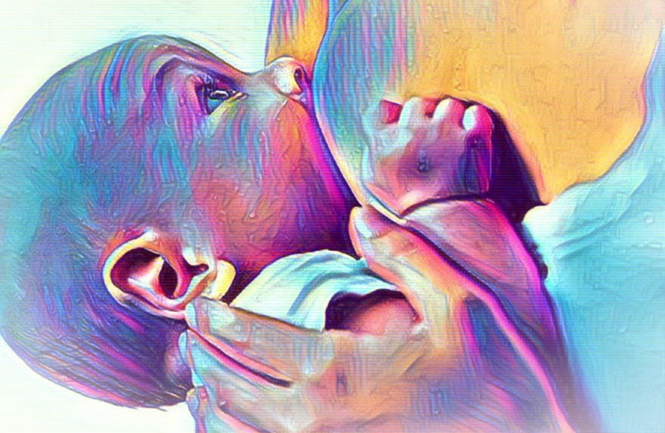

В рамках Всемирной недели поощрения и поддержки грудного вскармливания хочется еще раз поговорить о его пользе.
Грудное вскармливание является одним из наиболее эффективных способов обеспечения здоровья и выживания ребенка, но, тем не менее, 2 из 3 младенцев не получают исключительно грудного вскармливания в течение рекомендованных 6 месяцев. Этот показатель, к сожалению, не улучшился за последние два десятилетия.
Грудное молоко является идеальной пищей для младенцев. Оно является безопасным, безвредным и содержит антитела, которые помогают защитить от многих распространенных детских болезней. Грудное молоко обеспечивает младенца всей необходимой энергией и питательными веществами в первые месяцы жизни, во второй половине первого года оно продолжает обеспечивать до половины или более потребностей ребенка в питании, а на втором году жизни – до одной трети.
Дети, находящиеся на грудном вскармливании, лучше справляются с тестами на интеллект, реже страдают избыточным весом или ожирением и менее склонны к диабету в более позднем возрасте.

Польза грудного вскармливания для ребенка:
- Обеспечение защиты от инфекционных заболеваний.
- Стимуляция моторики и созревания функций желудочно-кишечного тракта.
- Формирование здоровой микрофлоры кишечника.
- Снижение вероятности формирования неправильного прикуса.
- Снижение частоты острых респираторных заболеваний.
- Улучшение когнитивного и речевого развития.
- Улучшение эмоционального контакта матери и ребенка.
- Снижение частоты инфекций мочевыводящих путей.

Польза грудного вскармливания для матери:
- Повышение выработки окситоцина, что ускоряет процесс восстановления организма после родов.
- Повышение устойчивости мамы к стрессам, снижение послеродовой депрессии.
- Снижение риска появления рака молочной железы и яичников.
- Снижение риска развития остеопороза и переломов костей в постменопаузе.
- Снижение риска развития сердечно-сосудистых заболеваний и диабета.

Дорогие женщины, милые мамочки, давайте позаботимся о сохранении
здоровья наших детей и здоровье нации!

